Customer Specific Customization(CSC)

之 “Customer XML开发指南”

# CSC概述

CSC（Customer Specific Customization），定义为便于展讯客户做客户化配置的管理和修改。生成的CSC文件完全独立于代码和资源，这样更便于客户、间接客户做二次开发。但由于独立的CSC文件，将需要独立的Flash分区进行管理，所以或多或少存在一些Flash浪费，所以在目前较为紧张的6530上，并未将CSC文件从Resource文件剥离出来，而是当作了Resource的一部分，其他们资源组合在一起。由于展讯的Resover工具，支持了修改Resource功能，所以目前的实现可以满足CSC的需求。

CSC包括了以下部分：

Images

Greeting Message

Home Screen Tool Bar Images

Idle Screen Images

Main Menu Icon Images

Power On /Off Images

Themes

Sounds

Customer XML

其中Images部分主要是手机端各Icon、图片资源；Sounds主要手机端各声音资源；Customer XML是手机端客户化配置信息文件，可包括产品信息、NV配置、本地化配置(Local Settings)，网络参数等等。

由于Images、Sounds等文件都可以用Resover工具直接替换，这里不再详细叙述，本篇主要介绍Customer XML的开发指南。

# Customer XML概述

## Customer XML描述

Customer XML文件由标准XML文件组成，目前仅支持UTF-8格式，其他格式的XML文件或者不标准的XML文件将不支持。所以对于XML的修改，需要遵循XML标准，不允许随意修改。

## Customer XML组成

Customer XML文件包含了CSC版本信息、产品信息、NV配置、本地化配置(Local Settings)，网络参数等等，这些信息和参数由XML元素组成，由APP开机时候，加载XML进行解析获得，并存入NV或者内存，供APP随时获取。

## Customer XML解析

手机每次开机都会解析一次Customer XML文件，然后将有用的信息存入APP内存中，如果第一次开机或者做恢复原厂设定时候，还会将有关NV设置的解析信息存入NV中，作为手机的默认配置。

注：如需保证写入Customer XML默认参数，修改完Customer XML，重新生成资源下载时，需要选择Erase Flash。

# 如何编辑Customer XML

## Resource编译方式

打开

MS_Code\MS_MMI\source\resource\Common\DATA\customer.xml文件，根据参数说明，对各个参数进行修改保存后，编译Resource资源，重新下载。

## Resover工具修改方式

对编辑完成的customer.xml文件，打开相应的XX_stone.bin文件（如果是模拟器使用，需要打开相应的XX_res.bin），然后在DATA，找到customer.xml，直接点击Replace即可。

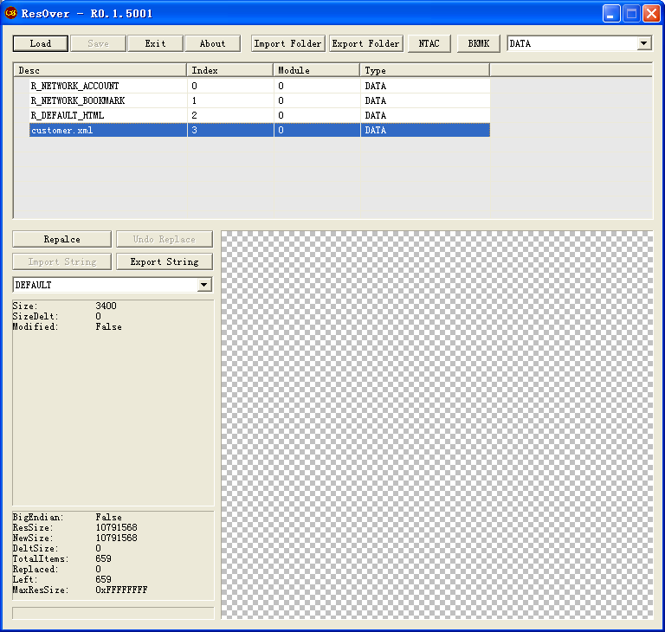

# Customer XML参数说明